缓存容量调整研究综述
焦梦翔¹⁾
¹⁾(华中科技大学计算机学院 武汉市 中国 430074)
摘 要 在当前数据量逐渐庞大的背景下，缓存技术得到了广泛应用，在分布式和在线环境中同样大量使用。因此便带来了对缓存容量大小问题的研究，如何配置合适的缓存容量对计算的速度和性能具有重大的影响，过高的容量可能造成缓存浪费而过低的缓存容量则会带来大量的缓存不命中从而使性能降低。本文便总结了近些年来所提出的一些有关缓存容量大小调整的文章，将其分门别类，分别介绍其技术原理和方法的优势及劣势。主要包括了OptimusClOud、FaasCache、OSCA、fluid、Cuki等相关论文及技术，主要针对的是云端在线场景下的分布式运算的缓存调整。每项技术都在提出时带来了不小的性能提升。
关键词 Cache 容量调整 在线场景 分布式

A review of research on cache capacity adjustment
Mengxiang Jiao¹⁾
¹⁾(Huazhong University of Science and Technology, Wuhan, China,430074)

Abstract In the context of the increasing amount of data, caching technology has been widely used and used in both distributed and online environments. Therefore, it brings the study of the size of the cache capacity, how to configure the appropriate cache capacity has a significant impact on the speed and performance of computing, too high capacity may cause cache waste, and too low cache capacity will bring a large number of cache misses and reduce performance. This paper summarizes some articles on cache capacity sizing that have been proposed in recent years, classifies them into categories, and introduces the advantages and disadvantages of their technical principles and methods. It mainly includes OptimusClOud, FaasCache, OSCA, fluid, Cuki and other related papers and technologies, mainly focusing on the cache adjustment of distributed computing in cloud online scenarios. Each technology has brought significant performance gains when it is proposed.
Key words Cache Capacity Optimization Online Distributed

1 引言
随着信息技术的迅猛发展和应用领域的不断扩展，计算系统对于数据的处理需求呈现出日益复杂和庞大的趋势。在这一背景下，缓存技术作为提高计算系统性能的关键组成部分，受到了广泛的关注与研究。缓存容量的大小直接关系到系统对数据存取的效率和速度，如何在保证缓存高命中率的同时适当的减少缓存容量，即保持性能与空间占用的平衡并非易事，因此缓存容量调整成为了计算机科学领域内一个备受关注的议题。
本文旨在对缓存容量调整领域的相关研究进行综述，系统梳理目前在这一领域所取得的研究成果和突破，同时探讨不同调整策略对系统性能的影响。通过深入剖析相关文献，我们将尝试揭示不同容量调整方法的优劣势，并对未来的研究方向提出展望。缓存容量调整的研究不仅对提升计算系统性能具有重要意义，也为未来智能计算系统的设计与优化提供了有益的启示。
本文将主要介绍OptimusClOud, FaasCache, OSCA, fluid, Cuki这五种近几年所提出的缓存调整方法，详细分析他们的实现原理以及所其实验得到的性能数据，总结其优缺点。

2 背景

2.1 分布式缓存
分布式缓存是一种在分布式计算环境下使用的缓存系统，旨在提高系统性能和可伸缩性。在传统的单机缓存中，数据存储在单个计算机的内存中，而分布式缓存通过将数据存储和访问分散到多台计算机上，从而有效地减轻了单个节点的负担，提高了系统整体的性能和容量。它具有的特性：
数据分布： 分布式缓存系统将数据分散存储在多个节点上，通常使用一定的分片或分区策略，确保数据均匀分布在整个集群中。
缓存一致性： 由于数据分布在多个节点上，确保缓存中的数据一致性变得更为复杂。分布式缓存系统通常采用一致性哈希算法或其他一致性协议来保证数据在不同节点之间的同步。
缓存命中率： 分布式缓存系统旨在提高缓存命中率，减少对底层数据存储系统（如数据库）的访问频率。高命中率可以显著降低系统的响应时间和提高吞吐量。
可伸缩性： 分布式缓存系统应该能够方便地扩展，以适应不断增长的数据和请求负载。新的节点可以被添加到集群中，以增加整体的存储容量和处理能力。
故障容忍： 分布式缓存需要具备故障容忍机制，以应对节点故障或网络问题。通过复制数据或采用分布式一致性算法，系统可以在某些节点发生故障时保持可用性。
常见协议和接口： 分布式缓存通常支持标准的缓存协议，如Memcached或Redis，并提供相应的客户端库供开发者使用。
使用场景： 分布式缓存广泛应用于需要快速访问大量数据的场景，如Web应用程序、内容分发网络（CDN）、数据库查询加速等。
一些流行的分布式缓存系统包括Redis、Memcached、Apache Ignite、Ehcache等。这些系统提供了丰富的功能和配置选项，使开发者能够根据具体需求选择最合适的分布式缓存方案。

2.2 MRC
MRC曲线（Miss Rate-Cache Size Curve）是一种用于分析缓存性能的图形表示方法。MRC曲线用于评估缓存系统在不同缓存大小下的缓存命中率和缓存失效率之间的权衡关系。
MRC曲线的横轴表示缓存的大小，纵轴表示缓存失效率（也称为缓存未命中率）或缓存命中率。通过绘制MRC曲线，可以清晰地看出在不同缓存大小下系统的性能表现。
通过分析MRC曲线，系统设计者可以更好地理解缓存系统的性能特征，找到适当的缓存大小以满足特定应用场景的性能需求。优化MRC曲线上的关键点有助于在资源有限的环境中获得最佳的性能和资源利用率。

3 现有技术分析
现有关于如何调整缓存容量的方法主要可归纳为四类：(1)基于规则的方法^{[1]}，根据缓存容量相关规则调整缓存大小。(2) 基于机器学习的方法^{[2]}，使用历史数据离线训练机器学习模型，并预测未来适当的缓存大小。(3)基于MRC的方法^{[3,4]}，通过探索作为缓存大小的函数的未命中率曲线(MRC)来探索最佳缓存大小。(4) 基于窗口的方法^{[5]}，通过估计滑动窗口中项目的基数来确定缓存容量。

3.1 Fluid
这篇论文主要关注云原生平台上深度学习训练作业的I/O吞吐量相关的挑战。云原生平台利用容器化和编排技术实现高弹性、低成本和灵活操作等优势。然而，这也面临着新的挑战，特别是与训练的I/O吞吐量相关的挑战，包括复杂的数据访问和性能调优、缺乏专用硬件的缓存容量以满足高动态的I/O需求，以及不同训练作业之间的低效的I/O资源共享。
为了解决这些问题，论文提出了一种名为Fluid的云原生平台，它通过自动调优的缓存运行时提供了一种名为Fluid Dataset的数据抽象，以统一的方式从异构数据源访问训练数据，并提供透明和弹性的数据加速。此外，Fluid还配备了一个即时缓存系统自动缩放器，可以智能地调整缓存容量，以匹配每个个体DL作业的在线训练速度。为了提高多个DL作业的整体性能，Fluid可以通过适当的顺序安排作业调度来协同管理数据缓存和DL作业。实验结果显示，使用Fluid的每个个体DL作业的性能显著提高，并且与现有广泛使用的调度解决方案集成时，对于调度具有相同数据集的多个DL作业，Fluid提供了约2倍的性能加速。
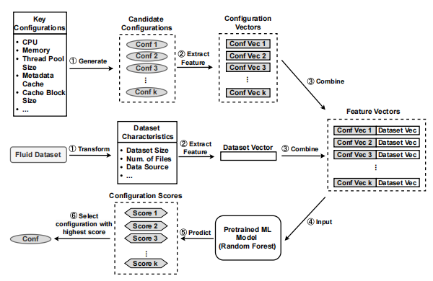
图3.1 Fluid的自动缓存容量调整流程

图3.1描述了Fluid的自动缓存容量调整。Fluid的动态缓存容量自动缩放器是通过监测DL作业的训练速度并指导分布式缓存系统动态调整缓存容量来实现的。具体而言，自动缩放器收集DL作业的实时训练速度，并根据训练速度估计缓存容量需求。如果缓存容量不足以容纳所有预取的训练样本，自动缩放器会动态地增加缓存工作节点，以增加分布式缓存系统的可用缓存容量。此外，自动缩放器还通过在同一轮次中不再使用的训练样本进行驱逐，优化缓存的使用。
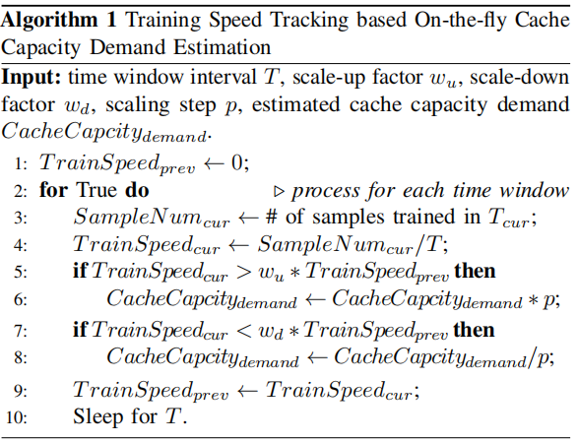
自动缩放器的工作流程如下：在启动时，自动缩放器列出Fluid数据集中的所有训练样本，并对列表进行随机洗牌。这个洗牌过程是为了保持DL训练的处理逻辑不变。自动缩放器根据DL作业的训练速度动态调整底层缓存系统的缓存容量。例如，在初始状态下，缓存工作节点的数量为1。当动态地添加一个DL工作节点时，训练速度自然增加。自动缩放器可以实时检测训练速度的变化，并快速估计缓存容量需求。基于此，它指导分布式缓存系统动态地增加缓存容量，通过添加一个新的缓存工作节点来实现。此后，自动缩放器通过缓存系统中存储的数据索引，展示了训练样本的预取、使用和驱逐过程。这个工作流程会重复进行，直到DL作业完成。在DL作业的训练过程中，自动缩放器会持续监测数据消耗速度，并根据算法1给出的估计缓存容量需求来调整缓存容量。
Fluid的缓存容量调整策略在不同的数据集上进行了测试，并取得了显著的性能改进。具体来说，对于元数据相关的文件操作，使用Fluid的缓存系统自动配置功能可以在SMetaSync上提高4.1倍的性能，在Throughput FileStat上提高1.8倍的性能。在包含大量文件的数据集（如LibriSpeech和OpenImages）上，性能改进更为显著。对于数据读取操作，使用Fluid的缓存系统自动配置功能可以提供高达3.5倍的数据读取吞吐量。

3.2 OPTIMUSCLOUD
OPTIMUS CLOUD是一种性能建模技术，用于优化数据库和云配置，以最大化集群数据库的性能与成本效益。它通过使用性能预测模型来预测不同配置下的性能，并使用优化算法选择最佳的配置。在选择要重新配置的服务器时，OPTIMUS CLOUD使用Complete-Sets的概念来确定最小的子集，以覆盖数据库中的所有记录。这种选择确保了在重新配置期间数据的可用性，并最大化了性能改进。
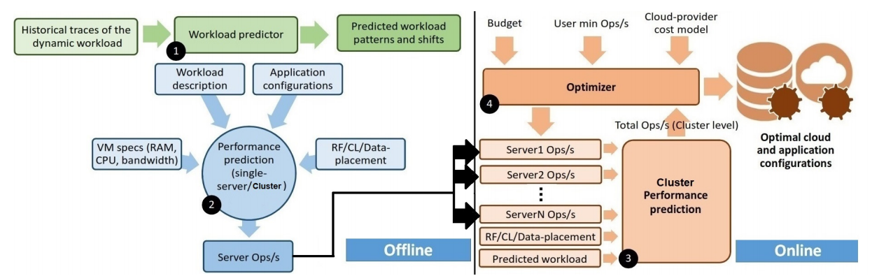
图3.2 OptimusCloud的流程概述
首先，使用要调优的数据库中的历史跟踪来训练工作负载预测器。其次，训练单个服务器性能预测器，将工作负载描述、VM规范和NoSQL应用程序配置映射到吞吐量。第三，使用一个集群级的性能预测器来估计服务器的异构集群的吞吐量。在在线阶段，优化器使用这个预测器来评估不同的VM/应用程序配置的适应度，并在给定的预算内提供最佳的性能。
OPTIMUS CLOUD使用性能预测模型来对缓存容量进行预测和调整。在设计中，OPTIMUS CLOUD使用历史工作负载的数据来训练预测模型，以预测未来工作负载的特征。这个预测模型可以预测出未来一段时间内的工作负载的查询类型和查询量。
具体而言，OPTIMUS CLOUD使用D-optimal设计来优化离线数据收集过程，以训练性能预测模型。d-优化设计回答了这个问题：“给定N个数据点的预算来采样一个工作负载，哪些N个点足以揭示配置参数之间的依赖关系？”。通过收集一定数量的数据点，OPTIMUS CLOUD可以预测出给定一组配置参数时缓存的性能。这个预测模型是基于随机森林的回归器，通过多个决策树的平均输出来得出最终的预测结果。
基于这个预测模型，OPTIMUS CLOUD可以根据预测结果来调整缓存容量。当工作负载发生变化时，OPTIMUS CLOUD会评估当前的缓存容量是否足够满足新的工作负载需求。如果预测结果显示缓存容量不足，OPTIMUS CLOUD会根据预测的工作负载特征来调整缓存容量，以适应新的工作负载。
OPTIMUS CLOUD在对Cassandra和Redis两个流行的NoSQL数据库进行评估时，通过使用性能建模和云配置的联合优化，取得了显著的性能改进。在使用两个真实世界系统的跟踪数据和一个模拟的HPC分析作业队列的数据进行评估时，OPTIMUS CLOUD在Perf方面取得了80-90%的理论最佳性能，并在Perf方面相比于一些算法如Homogeneous-Static、CherryPick、Selecta和SOPHIA等其他方法分别实现了9%-86.5%、18%-173%、17%-174%和12%-514%的改进，同时没有降低P99延迟。

3.3 FaaSCache
FaasCache是一种基于缓存的策略，用于改善无服务器计算中的冷启动问题。它通过保持函数的活跃状态来减少冷启动延迟。FaasCache的核心思想是将函数的keep-alive策略类比为缓存策略。它利用缓存的概念和经典的缓存算法来设计keep-alive策略，以提高函数的响应速度和服务器资源利用率。
无服务器的冷启动问题是指在无服务器计算环境中，当一个函数长时间没有被调用时，它的容器可能会被回收，导致下一次调用该函数时需要重新创建容器和初始化函数的执行环境，从而导致较长的延迟。所以严格来说FaaSCache并不是针对缓存的设计，但是它所研究的问题却和缓存问题十分类似并且将缓存的概念应用到所研究的问题当中。
该系统使用了比例控制器来调整缓存大小，以减少实际与目标的缺失速度之间的差异。系统根据错误计算新的缺失率和关联的缓存大小。比例控制器是根据缓存的实际与目标的缺失速度之间的差异来调整缓存大小的。具体而言，根据提供的信息，缓存大小的调整是通过反转命中率函数来确定的。系统使用了比例控制器来计算新的缺失率和关联的缓存大小。根据公式
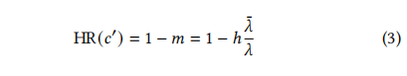
其中HR是新的命中率，m是新的缺失率，hλ是平滑后的到达率，λ是观察到的缺失速度。通过计算新的缺失率和命中率，系统可以确定新的缓存大小。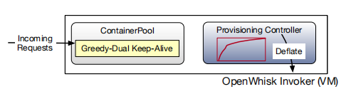
图3.3 FaasCache系统组件
缓存大小的调整是通过反转命中率函数来确定的。系统的垂直扩展控制器设计用于粗粒度的虚拟机大小调整，并且仅在几分钟的时间粒度上跟踪工作负载。垂直扩展控制器是根据工作负载的特征和需求来动态调整虚拟机的大小。垂直扩展控制器使用了预测和反应性的自动扩展技术，根据函数到达率来进行CPU自动扩展。控制器根据观察到的函数到达率和预测的函数到达率之间的差异来调整虚拟机的大小。系统使用较大的错误死区，只有当错误超过30%时才更新缓存大小。此外，内存扩展还可以与基于函数到达率的CPU自动扩展相结合，使用经典的预测和反应性自动扩展技术。系统的在线调整依赖于聚合函数特征，并且假设未来的流量与过去相似。系统的预配策略不完全在线，因为它们需要准备阶段来构建命中率曲线。FaaSCache中还提到了使用在线命中率曲线和适应性技术的未来工作计划。
FaaSCache的Greedy-Dual策略可以将冷启动次数提高2倍以上，从而减少系统负载和丢弃的函数请求。FaaSCache的LRU策略可以将冷启动开销降低2倍，特别适用于均匀的工作负载。 FaaSCache的动态垂直扩展策略可以根据工作负载动态调整缓存大小，使冷启动速度保持在预定目标附近，并减少平均服务器大小约30%。总体而言，FaaSCache取得了不错的性能提升。

3.4 OSCA
随着云计算范式的广泛部署，云租户的数量在过去几年中显著增加。为了满足不同租户的严格性能和可用性要求，云提供商广泛部署了云块存储（CBS）系统。在这种系统中，缓存服务器起着重要的作用，由多个缓存实例竞争同一资源池。然而，目前使用的静态配置方法通常对于云环境来说并不是最优的，会导致资源浪费。因此，OSCA旨在解决多个云块存储系统实例共享缓存资源的管理问题。
OSCA的缓存分配方案，可以在非常低的复杂度下找到接近最优的配置方案，提高缓存服务器的整体效率。OSCA采用了三种技术。首先，它部署了一种新颖的缓存模型，用于获取云基础设施块存储系统中每个存储节点的缺失率曲线（MRC）。 OSCA执行三个步骤：在线缓存建模、优化目标定义和最优配置搜索。图3.4显示了OSCA的总体架构。在从客户端接收到读取请求后，CBS首先将该请求分区并路由到存储节点，并在相应缓存实例的索引映射中找到数据。如果在缓存服务器上的映射中找到该数据，则该数据将直接返回给客户端，并且该请求将不需要转到存储服务器节点。否则，将获取并返回位于相应物理磁盘中的数据。写入请求总是首先写入缓存，然后异步刷新到后端HDD存储。所有的I/O请求都由缓存控制器监控和分析，以进行缓存建模。然后，缓存控制器将根据缓存模型和优化目标找到最优的配置方案，最后定期为每个缓存实例重新分配缓存资源.
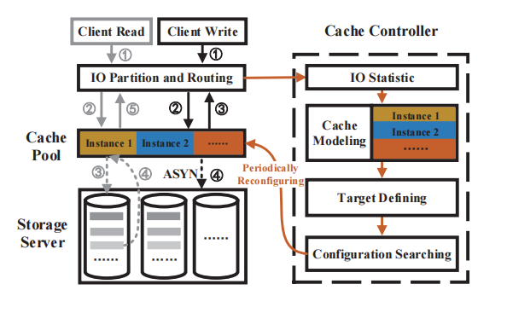
图3.4 OSCA的整体架构
OSCA使用一种称为Re-Access Ratio based Cache Model (RAR-CM)的缓存模型来构建每个存储节点的缺失率曲线（MRC）建模过程如图3.5所示。RAR-CM通过跟踪工作负载中的唯一数据块（工作集）来计算每个缓存实例的空间需求。OSCA使用总命中流量作为度量标准来衡量缓存效率和优化目标。它使用动态规划方法搜索最优配置，并根据解决方案执行缓存重新分配。OSCA每12小时重新分配每个缓存节点的相应缓存大小。
RAR-CM（Re-Access Ratio based Cache Model）是一种在线缓存模型，用于预测缓存的缺失率曲线。RAR-CM的设计目标是在不需要收集和处理跟踪数据的情况下构建缺失率曲线，以减少计算和空间开销。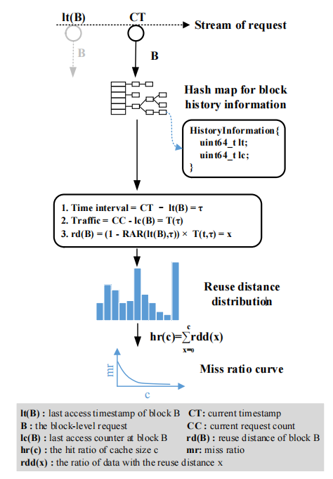图3.5 基于重新访问比率的高速缓存建模的概述
RAR-CM的主要组成部分包括哈希映射和历史信息。对于每个请求的数据块，RAR-CM首先在哈希映射中查找其历史信息，包括最后访问时间戳和最后访问计数器。最后访问计数器是一个64位数字，表示在最后访问时间戳时已经处理的请求总数，也可以看作是块的序列号。RAR-CM利用历史信息计算块的重用距离。重用距离是一个度量块在时间上的重用程度的指标。
在评估中使用了平均绝对误差（MAE）作为评估指标。在20个存储节点中，RAR-CM的MAE平均值小于Mini-Simulation的MAE平均值，分别为0.005和0.017。此外，在20个节点中，RAR-CM的MAE小于Mini-Simulation的MAE的17个节点。

3.5 CUKI
Cuki是一种自适应缓存容量调整机制，通过监控缓存系统的状态和使用Cuki中的指标来在线调整缓存空间大小。它使用了Cuckoo Filter作为基础数据结构，用于判断给定项是否在集合中。Cuki通过跟踪每个项的指纹、访问新鲜度和大小来估计工作集大小（WSS），并根据估计的WSS调整缓存大小。
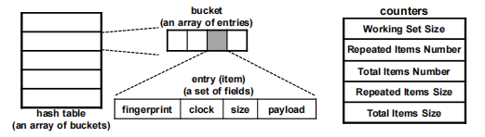
图3.6 Cuki的数据结构
如同3.6所示，Cuki中有三部分组成，分别是一个hash表，其中有多个固定长度的桶，每个桶有几个固定长度的条目来存储项目。条目字段，每个条目有四个字段用于跟踪项目信息：指纹、时钟值、编码大小和有效载荷。一个原子计数器，有五种原子计数器，包括工作集大小、重复条目数、总条目数、重复条目大小和总条目大小，这些都是高级全局指标。会随着插入删除操作而更新。
其中条目字段由四部分组成：
- fingerprint：指纹字段是项目的简洁表示。通常，指纹的比特数很少，比原始物品的大小要小得多。
- Clock：时钟值代表项目的新鲜程度。Cuki 会在项目被访问（插入或查找）时将项目的时钟值设置为预定义的 MAX_AGE，并通过老化操作随时间周期性地降低时钟值。
- Size：尺寸字段存储每个项目的编码大小。我们提出了分组大小编码技术。它将每个项目的低位保存到相同高位前缀的组中。
- Payload：有效载荷字段存储项目的辅助信息，以满足个性化需求。例如用于范围工作组的大小估计。
在进行插入操作时，cuki用以下公式计算项目x的两个hash值，获得两个候选桶。
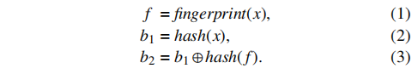
如图3.7a所示，在桶中寻找空条目，成功则插入。失败则迭代插入，直到找到空条目。
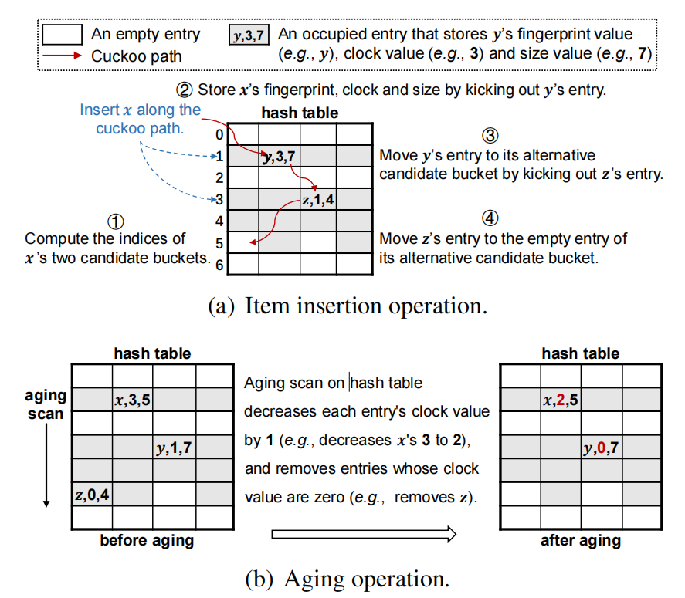
图3.7 Cuki的插入和老化操作
Cuki 中的每个条目都与一个时钟值相关联。一旦条目的时钟值达到零，它就会因为过时而被删除，这就是老化操作。假设滑动窗口的长度为T，时钟域的比特长度为s，则Cuki的老化周期为T 2s−1 。窗口 T 的长度可以是基于时间的，也可以是基于计数的。基于时间的滑动窗口包含在最后 T 个时间单位内到达的项目。基于计数的滑动窗口包含最后 T 个项目。为了解决锁争用和估算波动的问题，提出了机会性老化。将老化操作进行划分，分摊到插入操作中。Cuki 中的每个部分都有一个指针来跟踪其老化进度。机会老化和后台老化都从指针的位置开始工作。
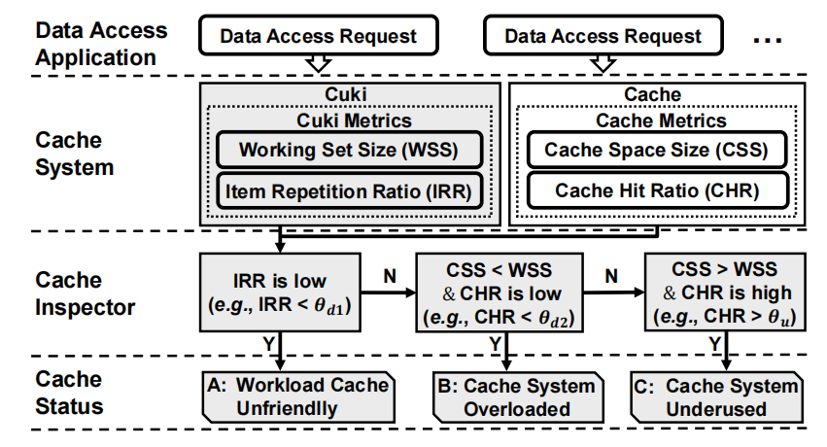
图3.8 根据各项指标进行缓存容量调整
Cuki通过插入和删除操作跟踪项的访问情况，并实时更新WSS和IRR的估计值。然后，Cuki根据估计的WSS和IRR与预定义的阈值进行比较，判断当前缓存系统的状态并进行调整，如图3.8所示。其中WSS是工作集大小，IRR是项目重复率。
在测试中Cuki 和 Cuki-OA 的精度更高且随内存不断增大，其ARE（平均相对误差）降低的更快。随着内存空间逐渐变大，Cuki 的 ARE 降至 1%，甚至更低。在 8 和 16 范围的 WSS 估算中，Cuki-OA 的平均 ARE 分别比对比算法低 11 倍和 8 倍。且估计数据的变化更为稳定。

4 各种方法的评估
在本文提及的各种对于缓存容量的调整方法中，Fluid属于基于规则的方法，OPTIMUS CLOUD属于基于深度学习的方法，根据以往数据和深度学习模型来对工作量进行推测，FaasCache和OSCA属于MRC的方法，均是通过推算MRC或与MRC类似的曲线来对缓存进行调整，Cuki属于基于滑动时间窗口的方法，根据窗口中任务的数据对接下来的任务量和重复率进行预测。
这些方法都取得了性能方面的提升，但是也各有优劣，适用的场景也有所不同。

4.1 优缺点分析
FLuid的自动缓存调整机制可以根据需要合理调整缓存系统的资源使用和线程池大小，从而提高数据访问请求的处理能力。自动缩放机制可以有效地减少数据消耗瓶颈，降低作业的时间成本。通过与冷启动和完全缓存的情况进行比较，Fluid + 冷启动的性能表现与完全缓存的性能相当，这是因为Fluid的缓存系统自动缩放器可以动态调整缓存容量，避免缓存未命中并加速训练速度。
缺点在于该方法使用预训练的机器学习模型来选择最佳的缓存系统配置，这可能需要一定的时间和计算资源来进行训练和选择。可能存在调度问题：由于DL作业的运行时间可能难以准确预测，调度器可能无法完全优化作业的执行顺序，从而影响整体性能。
OPTIMUS CLOUD使用性能建模技术来预测不同配置下的性能表现，从而帮助选择最佳配置。这种建模方法可以减少实际测试的时间和成本。通过识别最小的服务器集合来进行重配置，以获得吞吐量的提升。这种方法可以减少搜索空间，提高效率。在两个不同的NoSQL数据库（Cassandra和Redis）以及不同的工作负载、集群规模、数据量和用户需求下进行了评估，证明了它的通用性且取得了良好的性能数据。
缺点在于该方法依赖于对数据的准确识别，以确定最佳的服务器重配置。如果数据收集的不准确，可能会导致性能下降。其次因为使用了深度学习，需要进行性能建模的训练过程，这可能需要一定的时间和计算资源。在参数选择方面，该方法需要选择最具影响力的参数进行性能优化，这需要一定的领域知识和经验，并且需要反复斟酌和考虑。
FaasCache可以显著减少函数的冷启动时间，提高函数的响应速度。通过保持函数容器的活跃状态，可以减少初始化开销，从而降低应用程序的延迟和系统负载。此外，该方法还可以提高服务器的利用率，充分利用可用资源。
缺点在于会增加内存压力，可能导致服务器资源的浪费。其次由于函数的异构性和工作负载的动态性，设计一个适用于所有函数的通用保持活跃策略是具有挑战性的。不同函数的初始化开销、资源需求和流行度差异很大，需要针对不同函数设计不同的保持活跃策略。即他的缓存调整策略不是能够很好的适用于在线场景。
OSCA的优点是可以根据缓存大小构建准确的缺失率曲线，从而指导缓存配置。它使用了一种新颖的在线重访比率缓存模型（RAR-CM），相比现有的缓存模型，它不需要收集和处理跟踪数据，从而降低了计算复杂性和空间开销。此外，该方法还提出了一种基于动态规划的优化配置方案，可以根据缓存模型和优化目标找到最佳配置。
缺点在于在存储每个唯一块的信息时需要O(M)的空间，这可能在内存受限且工作集相对较大的情况下造成问题。此外，该方法需要并发运行多个模拟实例来确定不同缓存大小下的缓存命中率，这可能会导致较大的开销。
CUKI可以根据实际的工作负载情况动态地调整缓存空间大小，从而提高缓存的效率和性能。Cuki能够准确地估计工作集大小，帮助缓存系统更好地理解工作负载的特征，从而更好地优化缓存策略和资源分配。
缺点在于该方法需要在缓存系统中集成Cuki，并对现有的缓存系统进行修改和扩展，可能需要一定的工作量和技术成本。其次，Cuki的准确性和性能可能会受到参数设置的影响，需要进行一定的参数调优和实验验证。另外，它依赖于工作负载的特征和访问模式的稳定性，如果工作负载发生较大的变化或者访问模式不稳定，可能会影响Cuki的准确性和性能。

4.2 发展方向
由前面的论述可以看出，当前有关缓存容量的预测于调整方法多种多样，但都有其局限性。未来针对这方面的研究我想会是更加围绕大量任务并行的环境，以及在线环境动态可变任务的处理，在空间占用、性能提高、可移植可扩展性多方面平衡的探索。也许还能提出区别于当前四种大类方法的新方法。

总结
本文综述了缓存容量的预测和调整方面的诸多方法，围绕近几年时新的论文观点进行探讨。主要分别介绍了OptimusClOud, FaasCache, OSCA, fluid, Cuki这五种有关缓存容量调整的方法，对他们的设计思路以及方法原理进行了一一讲解和分析。在这之中有些方法是建模手段有些是关于函数容器的分配而有些使用了深度学习的手段，可能并非针对缓存容量调整这一专题，但在他们文章中都提到了他们关于缓存容量预测与调整的设计。从中我们可以看出其实一个课题的研究并不一定局限于这几个关键字，有些其他的技术也会设计到我们所研究的方面，且可能具有很大的参考价值。
在在线场景下的分布式计算缓存得到了越来越多的应用，它们与传统缓存具有显著区别，而针对其的容量预测和调整对性能有巨大影响。通过本文我们可以知道尽管出现了诸多技术但是他们仍然具有缺点和不足，针对这方面的研究仍然有很大意义，期待未来有更多的创新方法涌现。

参 考 文 献
- Gu R, Zhang K, Xu Z, et al. Fluid: Dataset abstraction and elastic acceleration for cloud-native deep learning training jobs[C]//2022 IEEE 38th International Conference on Data Engineering (ICDE). IEEE, 2022: 2182-2195.
- Mahgoub A, Medoff A M, Kumar R, et al. {OPTIMUSCLOUD}: Heterogeneous configuration optimization for distributed databases in the cloud[C]//2020 USENIX Annual Technical Conference (USENIX ATC 20). 2020: 189-203.
- Fuerst A, Sharma P. FaasCache: keeping serverless computing alive with greedy-dual caching[C]//Proceedings of the 26th ACM International Conference on Architectural Support for Programming Languages and Operating Systems. 2021: 386-400.
- Zhang Y, Huang P, Zhou K, et al. {OSCA}: An {Online-Model} Based Cache Allocation Scheme in Cloud Block Storage Systems[C]//2020 USENIX Annual Technical Conference (USENIX ATC 20). 2020: 785-798.
- Gu R, Li S, Dai H, et al. Adaptive Online Cache Capacity Optimization via Lightweight Working Set Size Estimation at Scale[C]//2023 USENIX Annual Technical Conference (USENIX ATC 23). 2023: 467-484.

附录 汇报记录
·工作集是什么，如何进行介绍？
工作集是指在一定时间窗口内被访问的数据项的集合。在缓存系统中，工作集大小（WSS）是指在给定时间窗口内被频繁访问的数据项的总大小。它可以看作是一定时间内到来的任务数量也可以定义为一定时间内所访问的数据的大小。
·为什么提出了cuki这种方法？
Cuki这种方法被提出是为了解决缓存资源分配中的一些挑战和问题。现有的方法在缓存大小调整、缓存利用率和准确性方面存在一些限制和不足，且大多无法适应在线分布式场景，或者是性能达不到预期。而其中机会性老化的提出便是因为在以前常规的老化操作中会在同一时间大量清除数据，造成预测结果的波动，并且会长期占用锁，产生锁争用现象。
·为了评估WSS工作集收集了哪些数据？
为了评估工作集，cuki设置了五种原子计数器，包括工作集大小、重复条目数、总条目数、重复条目大小和总条目大小，会随着插入删除操作而更新。通过这些计数器中的数据便可以计算得到WSS和IRR等数据。

